МИНИСТЕРСТВО НАУКИ И ВЫСШЕГО ОБРАЗОВАНИЯ РОССИЙСКОЙ ФЕДЕРАЦИИ
ФЕДЕРАЛЬНОЕ ГОСУДАРСТВЕННОЕ БЮДЖЕТНОЕ ОБРАЗОВАТЕЛЬНОЕ УЧРЕЖДЕНИЕ ВЫСШЕГО ОБРАЗОВАНИЯ
«БЕЛГОРОДСКИЙ ГОСУДАРСТВЕННЫЙ ТЕХНОЛОГИЧЕСКИЙ УНИВЕРСИТЕТ им. В. Г. ШУХОВА» (БГТУ им. В.Г. Шухова)

Кафедра программного обеспечения вычислительной техники и автоматизированных систем

Лабораторная работа №7
по дисциплине: «Теория информации»

Выполнил: ст. группы ПВ-211
Чувилко Илья Романович

Проверил:
Твердохлеб В.В.

Белгород 2023 г.
Тема: «RLE»
Содержание отчета
- Выбрать для обработки пару текстовых последовательностей
- Построить обработчик структурных особенностей сообщения по методу RLЕ (например, в соответствии с выражением 9 слайдов).
- Закодировать каждую из последовательностей одним из ранее использованных методов, зафиксировать полученные показатели.
- Обработать последовательности структурным методом после чего - с применением метода, указанного в п.3.
- Сравнить полученные показатели коэффициента сжатия и прочие для каждого из исходных сообщений в каждом из режимов обработки.

Ход работы:

Задание 1: Выбрать для обработки пару текстовых последовательностей.

Hello, World!
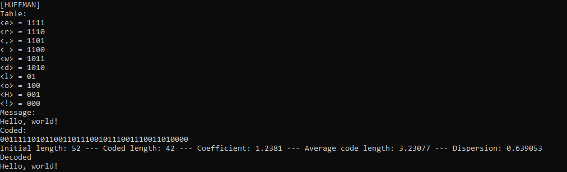

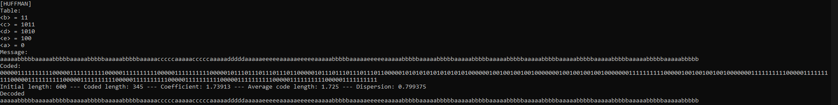

Задание 2: Построить обработчик структурных особенностей сообщения по методу RLЕ (например, в соответствии с выражением 9 слайдов).

std::string Encode(const std::string &str) {
std::string encoded;
int count;
for (int i = 0; i < str.length();) {
if (str[i] != str[i + 1]) {
count = 0;
for (int j = 0; str[i + j] != str[i + j + 1]; ++j)
count++;
encoded += count;
for (int j = 0; j < count; ++j)
encoded += str[i++];
} else {
count = -1;
while (str[i] == str[i + 1])
count--, i++;
encoded += count;
encoded += str[i++];
}
}
return encoded;
}
std::string Decode(const std::string &encoded) {
std::string msg;
for (int i = 0; i < encoded.length();) {
int count = encoded[i];
if (count > 0) {
for (int j = 0; j < count; ++j)
msg += encoded[i + j + 1];
i += count + 1;
} else {
count = -count;
for (int j = 0; j < count; ++j)
msg += encoded[i + 1];
i += count;
}
}
return msg;
}

Задание 3. Обработать последовательности структурным методом после чего - с применением метода, указанного в п.3.
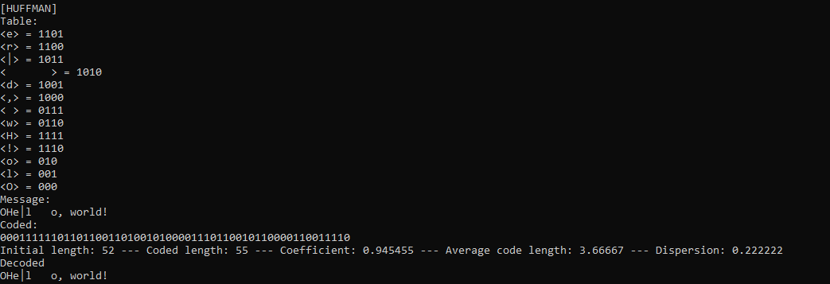
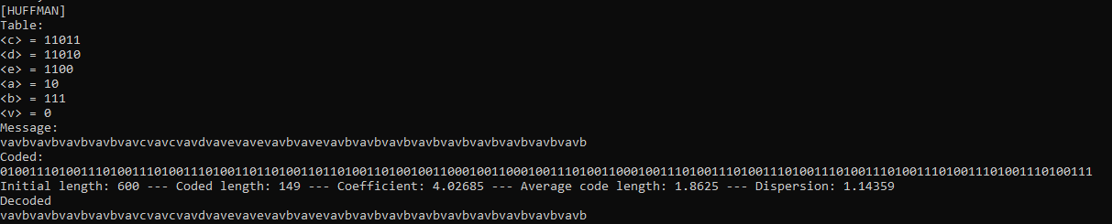
Задание 4: Сравнить полученные показатели коэффициента сжатия и прочие для каждого из исходных сообщений в каждом из режимов обработки.
Как видно из результатов кодирования – применение совместно методов RLE и Хаффмана эффективно на длинных сообщениях, содержащих длительные последовательности одинаковых символов и различную частоту их появления (к таким видам сообщений можно отнести некоторые виды растровых изображений). Реальный текст при помощи метода RLE не сжимается в принципе (в реальном тексте не существует длительных последовательностей одинаковых символов) и в результате кодирования сообщение растягивается. При некоторых модификациях метода можно свести расширение сообщения к минимуму.

